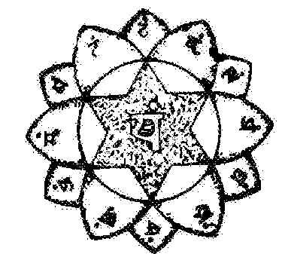
El Mantram OM
El mantram OM tiene el poder de despertar los chacras frontal y cardíaco, es decir, clarividencia e intuición. Meditando en OM llegamos a la iluminación.
Imaginación, inspiración e intuición son los tres caminos obligatorios de la iniciación.
Samael Aun Weor.- Misterios Mayores
FILADELFIA: CHACRA Ajna: situado entre las dos cejas. Mantram: Om. Este CHACRA es el de la clarividencia o visión psíquica.
El plexo de este CHACRA es una flor de loto que emana de la glándula pituitaria. Esta glándula es el paje y porta-luz de la glándula pineal, donde está la corona de los santos, el loto de los mil pétalos, el ojo de Dagma, el ojo de la intuición.
Samael Aun Weor.- Misterios Mayas
LA INTUICIÓN.
¿Qué se entiende por intuir? voy a decirles. La intuición nos confiere el poder de saber sin la necesidad del proceso deprimente de la razón. Ejemplo: esto es blanco por aquello, etc.
En la intuición se pone el corazón, el CHACRA del corazón no se da la preciosa facultad de la intuición. El mantram para el desarrollo de la intuición es el sagrado “OM”.
Esa sílaba se pronuncia así:
OOOOOOOOOOOOOOOOOOOOOOOMMMMMMMMMMMMMMMMMMMM...
Como veis la “O” es una letra muy vital del centro del corazón.
Samael Aun Weor.- El Poder de los Mantrams.
1.- Este CHACRA se halla conectado a su maravilloso centro situado entre las dos cejas.
2.- El maestro que lo dirige es Paramasiva.
3.- El mantram que hace vibrar este CHACRA es Om.
4.- Este CHACRA tiene dos pétalos.
5.- Este maravilloso CHACRA tiene un purísimo color blanco. El plexo que corresponde a este CHACRA es el cavernoso.
Samael Aun Weor.- Misterios del Fuego.

------------------------------------------------------------------------------------------------
Instituto Cultural Quetzalcoatl de Antropología Psicoanalítica, A.C.
http://samaelgnosis.net y http://samaelgnosis.org

